AI 交易引擎：机器学习算法与场景应用
北京大学 AI 量化工作坊 · TASK5 姓名：张哲铭

本任务系统学习分类型机器学习算法及其在量化交易中的应用。全文首先讲清逻辑回归、决策树、随机森林、KNN 等基础分类算法，以及支持向量机、梯度提升树（GBDT/XGBoost/LightGBM）等在检索到的重要文献中被反复验证有效的算法，逐一给出原理与优缺点；随后解释混淆矩阵、准确率/精确率/召回率/F1、ROC 曲线与 AUC 等模型评价指标；接着检索并综述机器学习在量化交易领域的重要学术与行业成果；然后进入 Python 实证：以 8 个代表性标的（长江电力、腾讯控股、黄金 ETF、红利低波 50ETF、纳指 ETF、科创 50ETF、沪深 300ETF、中证 500ETF）的近八年前复权日线为样本，讲清训练/验证/测试的时间序列划分、无未来函数的特征工程，构建并用网格搜索调优分类与回归两套模型，输出准确率/精确率/召回率/F1、混淆矩阵、ROC 曲线、AUC 以及 RMSE/MAE/R² 等完整指标对比，并配合乳腺癌数据集作为高信噪比对照。所有代码规避未来函数、绝不打乱时间顺序，为 TASK6 的策略构建奠定基础。
一、分类型机器学习算法解释
分类型机器学习算法的目标，是根据一组输入特征 X（如技术指标、财务因子）预测一个离散的类别标签 y（如“下一交易日上涨/不涨”）。下面按“从简单到复杂、从线性到集成”的顺序，介绍本任务实际使用的核心算法。
1. 逻辑回归（Logistic Regression）
逻辑回归是最基础的分类算法。它先对特征做线性加权 z = w·x + b，再用 Sigmoid 函数 σ(z)=1/(1+e^(−z)) 把结果压缩到 (0,1) 区间作为“属于正类的概率”，以 0.5 为默认阈值判类。它本质是广义线性模型，训练即最小化对数损失（交叉熵）。优点：模型简单、训练快、可解释性极强（每个特征的系数方向和大小直接反映影响）、天然输出概率，非常适合作为基线与后续策略的概率来源。缺点：只能刻画特征与对数几率之间的线性关系，无法自动捕捉非线性与特征交互，对共线性敏感、需要配合正则化（本文用 L2 正则 + 类别权重平衡）。
2. 决策树（Decision Tree）
决策树通过递归地对特征空间做二分切分来分类：每个内部节点选择“最能降低不纯度”（基尼系数或信息熵）的特征与阈值进行分裂，直到叶节点足够纯或达到深度限制。优点：可解释性强（可画出完整判断路径）、天然处理非线性与特征交互、对特征量纲不敏感、几乎不受多重共线性影响。缺点：单棵树极易过拟合、对训练样本扰动非常敏感（高方差），需要用剪枝、限制深度与叶节点最小样本数来控制——这也正是集成方法（随机森林、提升树）出现的动机。
3. 随机森林（Random Forest）
随机森林是决策树的 Bagging（自助采样聚合）集成：训练时对样本做有放回抽样、对特征做随机子集选择，并行训练大量彼此去相关的决策树，分类时按多数投票、回归时按均值汇总。通过“多样化 + 平均”大幅降低单树的方差。优点：精度高且稳健、抗过拟合、能给出特征重要性、对共线性和噪声不敏感、几乎无需特征标准化，是金融面板数据上最常用的“开箱即用”强模型。缺点：可解释性弱于单树、模型体积较大、对极高维稀疏数据不如线性模型。Gu、Kelly 与 Xiu（2020）在 3 万只美股上的大规模实证表明，树模型（随机森林、提升树）与神经网络显著优于线性方法，正是得益于其对非线性交互的刻画能力。
4. K 近邻（KNN, K-Nearest Neighbors）
KNN 是一种“惰性学习”算法：不显式训练模型，预测时找出与待判样本在特征空间中最近的 K 个训练样本，按它们的多数类别投票。优点：原理直观、无参数假设、能刻画任意复杂的局部决策边界。缺点：预测时需遍历全部训练样本、计算开销大；对特征尺度极其敏感（必须标准化）；在高维空间因“维度灾难”导致距离失效，且对类别不平衡和噪声敏感。本文将其作为对照算法，展示非参数方法在低信噪比金融数据上的表现。
5. 支持向量机（SVM）
支持向量机寻找一个能以最大间隔分开两类的超平面，并可通过核函数（本文用 RBF 核）把样本映射到高维空间以处理非线性可分问题。优点：在中小样本、高维、非线性问题上表现突出，泛化能力强、对局部噪声不敏感。缺点：对大样本训练与概率估计计算开销大、核函数与惩罚参数 C 需要仔细调优、可解释性差。检索到的中文行业研究指出，SVM 在趋势预测与市场转折点识别中具有独特优势。
6. 梯度提升树（GBDT / XGBoost / LightGBM）
梯度提升是另一类树集成，但采用 Boosting 思想：串行地训练一系列弱决策树，每棵新树都去拟合前面所有树累计预测的“残差/负梯度”，从而不断纠错、逐步逼近目标。GBDT 是其经典实现；XGBoost 在其基础上加入二阶梯度、正则项与工程优化，训练更快更稳、抗过拟合；LightGBM 用直方图算法与叶子优先生长进一步提速，尤其适合大规模数据。优点：预测精度通常为传统方法之最、能自动捕捉复杂交互、内置正则、有特征重要性。缺点：串行训练、超参数多、调优成本高、比随机森林更易过拟合噪声。Krauss、Do 与 Huck（2017）在标普 500 统计套利研究中发现，梯度提升树与随机森林、深度神经网络的集成能获得显著超额收益。AdaBoost 是最早的 Boosting 算法，通过动态提高被错分样本的权重来串行改进，本文亦纳入对比。
二、机器学习模型评价指标解释
1. 混淆矩阵（Confusion Matrix）
混淆矩阵是分类评估的基础，把预测结果按“真实类别 × 预测类别”交叉汇总为四格：真正例 TP（实际涨、预测涨）、真负例 TN（实际不涨、预测不涨）、假正例 FP（实际不涨、却预测涨，即“误报”）、假负例 FN（实际涨、却预测不涨，即“漏报”）。几乎所有分类指标都由这四个数派生而来。
 | 预测：涨(1) | 预测：不涨(0)
实际：涨(1) | TP 真正例 | FN 假负例(漏报)
实际：不涨(0) | FP 假正例(误报) | TN 真负例
表 2-1 二分类混淆矩阵结构
2. 准确率、精确率、召回率与 F1 分数
· 准确率 Accuracy = (TP+TN)/(TP+TN+FP+FN)，即整体判对的比例。类别不平衡时会失真（例如 73% 样本为上涨时，全猜涨也有 73% 准确率），故不能单看。
Accuracy = (TP + TN) / (TP + TN + FP + FN)
· 精确率 Precision = TP/(TP+FP)，即“预测为涨的样本里真正上涨的比例”，衡量信号的“纯度”，对应交易中的“出手命中率”，直接关系交易成本与胜率。
Precision = TP / (TP + FP)
· 召回率 Recall = TP/(TP+FN)，即“真正上涨的样本里被成功抓到的比例”，衡量“抓涨能力”，对应“机会捕获率”。
Recall = TP / (TP + FN)
· F1 分数 = 精确率与召回率的调和平均，兼顾两者，是类别不平衡下最常用的综合指标。
F1 = 2 × Precision × Recall / (Precision + Recall)
精确率与召回率通常此消彼长：把判正阈值调高，出手更谨慎、精确率升但召回降；调低则相反。交易场景往往更看重精确率（宁可少交易，也要提高每次出手的胜率），这一取舍在 TASK6 的“双阈值策略”中会被明确利用。
3. ROC 曲线与 AUC
ROC（受试者工作特征）曲线以“假正率 FPR = FP/(FP+TN)”为横轴、“真正率 TPR = 召回率”为纵轴，通过连续调整分类阈值（从 1 到 0）描出一条曲线，刻画模型在所有阈值下“抓对正例”与“误报负例”的权衡全貌。曲线越靠近左上角越好。AUC（曲线下面积）把这条曲线概括为一个 0~1 的数：其含义是“随机取一个正样本与一个负样本，模型给正样本打分更高的概率”。AUC=0.5 等于随机猜测、=1 为完美区分；金融日频涨跌预测因信噪比极低，AUC 通常仅略高于 0.5，能稳定达到 0.53~0.58 已具备实用的边际信息。AUC 的最大优点是不依赖具体阈值、且对类别不平衡不敏感，因此是本文比较各分类模型的首选指标。
三、重要文献与行业成果综述（量化交易中的机器学习算法）
为明确“在量化交易领域哪些机器学习算法真正重要、为何重要”，本文检索并梳理了代表性学术论文与行业成果，结论高度一致地指向“树集成与神经网络优于线性方法，而基础算法仍是不可或缺的基线与解释工具”。
（1）Gu、Kelly 与 Xiu（2020）《Empirical Asset Pricing via Machine Learning》（发表于顶级期刊 Review of Financial Studies，33(5):2223-2273）是该领域被引用最多的奠基性论文之一。作者在 1957–2016 年约 3 万只美股、近 900 个预测变量上，对 OLS、弹性网、随机森林、梯度提升树、神经网络等做“赛马式”对比，发现：树模型与神经网络的样本外预测能力显著优于线性模型，其优势来源正是对“非线性与特征交互”的刻画；且所有方法一致认同的主导预测信号是动量、流动性与波动率。基于神经网络预测的多空组合样本外夏普比率超过 1.8，是最佳线性模型的两倍以上。这为本文“以量价动量/波动/流动性类因子为主、以树模型为主力”的设计提供了依据。
（2）Krauss、Do 与 Huck（2017）《Deep neural networks, gradient-boosted trees, random forests: Statistical arbitrage on the S&P 500》（European Journal of Operational Research）在标普 500 成分股上系统比较了深度神经网络、梯度提升树与随机森林，并发现三者的“集成”在扣除成本后仍能取得显著的统计套利收益，凸显了树集成方法在真实交易中的实用价值。
（3）综述类成果方面，Forecasting Stock Market Prices Using Machine Learning and Deep Learning Models（IJFS, 2023, 11(3):94）等系统综述总结出一条标准 ML 流水线：加载数据→预处理与特征选择→划分训练/测试→训练→评估→超参数调优；并明确“回归任务用 RMSE/MAE/R² 评估，分类任务用 Accuracy/Precision/Recall/F1，二分类另报 ROC/AUC”，最常用的算法为随机森林、XGBoost、SVM、LSTM，且集成/混合模型表现最佳。本文的评估体系与之完全对齐。
（4）中文行业成果（如聚宽社区《机器学习算法在量化交易中的应用研究》等）指出：线性/逻辑回归是最早、最易解释的基线；SVM 擅长小样本、非线性与高维模式识别，利于捕捉市场转折；随机森林在处理高维金融数据、特征交互上表现最佳；XGBoost/LightGBM 等梯度提升在因子挖掘与选股中应用最广。这与英文文献的结论互为印证。
综上，本任务选用的算法谱系——逻辑回归、决策树、随机森林、KNN（作业要求的基础算法）+ SVM、GBDT、AdaBoost、XGBoost、LightGBM（文献验证的重要算法）——既覆盖教学要求，又贴合行业前沿实践。
四、数据、特征工程与时间序列划分
1. 数据来源与研究标的
沿用本工作坊统一数据：经腾讯自选股接口获取的 8 个标的前复权日线（开高低收量），样本区间约 2018 年至 2026 年、多数标的近 2000 个交易日。标的覆盖个股与宽基/主题 ETF，风格互补：长江电力（低波红利个股）、腾讯控股（高波成长个股/港股）、黄金 ETF（避险商品）、红利低波 50ETF（低波防御）、纳指 ETF（海外成长）、科创 50ETF（高波科技）、沪深 300ETF（大盘）、中证 500ETF（中盘）。此外，对两只个股（长江电力、腾讯）额外补充了季度财务因子（EPS、营收/净利 TTM 或同比、ROE、净利率等），并严格按财务信息的“发布日”前向对齐到日频，杜绝“用尚未披露的财报预测过去”的未来函数；ETF 无对应财务报表，故仅用量价技术因子。
2. 特征工程（保证相关性、无未来函数、稳定性、可计算性）
共构造技术因子约 38 个（个股叠加财务因子后约 43 个），分六大类：①动量类（1/3/5/10/20/60 日累计收益、对数收益）；②均线偏离类（5/10/20/60 日乖离率、短长均线比值）；③波动率类（多窗口收益标准差、归一化 ATR、当日振幅）；④量价类（成交量变化、5/20 日量比、20 日量价相关性）；⑤经典技术指标（RSI6/14、MACD 的 DIF/DEA/柱、KDJ 的 K/D/J、布林带 %B 与带宽）；⑥价格位置类（20/60 日价格分位、隔夜/日内收益）。工程上严守四条纪律：
· 相关性：优先选用与短期收益有经济学关联的因子（动量、波动、量价背离），并在 EDA 中量化每个因子与目标的相关性；
· 无未来函数：所有滚动窗口只用当日及历史数据；标签用“下一交易日收益”定义在未来，特征与标签在时间上严格错位，构造后统一 dropna；财务因子按发布日对齐；
· 稳定性：全部采用比率、对数收益、标准化乖离等无量纲/弱趋势特征，避免绝对价格随时间漂移导致的分布不稳定；
· 可计算性：所有因子仅由 OHLCV（+个股财报）即可复现，无外部不可得数据。
3. 预测目标（标签）定义
同时构造两套目标：分类目标 y_cls = “下一交易日收益 ≥ 0 记为 1（不跌），否则 0”；回归目标 y_reg = “下一交易日收益率”。之所以分类用“≥0”而非严格“>0”，是因为纳指、红利低波等跨境/低波 ETF 存在大量“平盘日”（收益恰为 0，占比可达 40%），若把平盘归为“跌”会造成标签严重失衡且不符合“不跌即可持有”的择时语义。
4. 训练/验证/测试划分（时间序列，绝不打乱）
金融数据是时间序列，绝不能像普通静态数据那样随机打乱划分，否则会用“未来样本”训练、再回头预测“过去”，造成严重的信息泄漏和虚高业绩。本文严格按时间顺序把每个标的切成 60% 训练集 / 20% 验证集 / 20% 测试集，保证训练集时间完全早于验证集、验证集完全早于测试集；网格搜索调参时进一步在“训练+验证”内部使用 TimeSeriesSplit（前向扩窗交叉验证），每一折都用较早的数据训练、较晚的数据验证；标准化所用的均值方差只在训练集上估计，再套用到验证/测试集。测试集在整个建模过程中完全隔离，只在最后评估时使用一次。
标的 | 有效样本 | 训练 | 验证 | 测试 | 特征数 | 上涨占比
长江电力 | 1890 | 1134 | 378 | 378 | 43 | 50.6%
腾讯控股 | 1187 | 712 | 237 | 238 | 43 | 48.6%
黄金ETF | 1939 | 1163 | 387 | 389 | 38 | 62.7%
红利低波50ETF | 1482 | 889 | 296 | 297 | 38 | 71.7%
纳指ETF | 1939 | 1163 | 387 | 389 | 38 | 73.5%
科创50ETF | 1306 | 783 | 261 | 262 | 38 | 61.4%
沪深300ETF | 1939 | 1163 | 387 | 389 | 38 | 55.8%
中证500ETF | 1939 | 1163 | 387 | 389 | 38 | 55.2%
表 4-1 各标的样本量、时间序列划分与类别分布
五、探索性数据分析与特征诊断
在建模前，对每个标的做完整的探索性数据分析（EDA），以理解目标分布、特征与目标的关系、特征间的冗余（多重共线性）等。受篇幅所限，正文以长江电力与纳指 ETF 为例展示，其余标的图表见附带的 figures 目录与网页版报告。
1. 目标变量分布
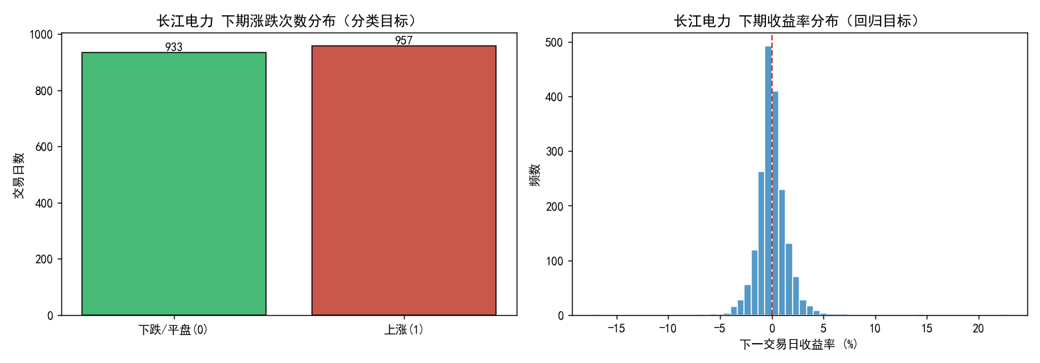
图 5-1 长江电力：下期涨跌次数分布（左，分类目标）与下期收益率分布（右，回归目标）
长江电力下期涨跌大致均衡（上涨占比约 50.6%），收益率分布近似以 0 为中心、尖峰厚尾的钟形，符合日频收益的典型特征。作为对照，纳指 ETF 因大量平盘日，分类目标偏向“不跌”一侧，收益率分布更集中。
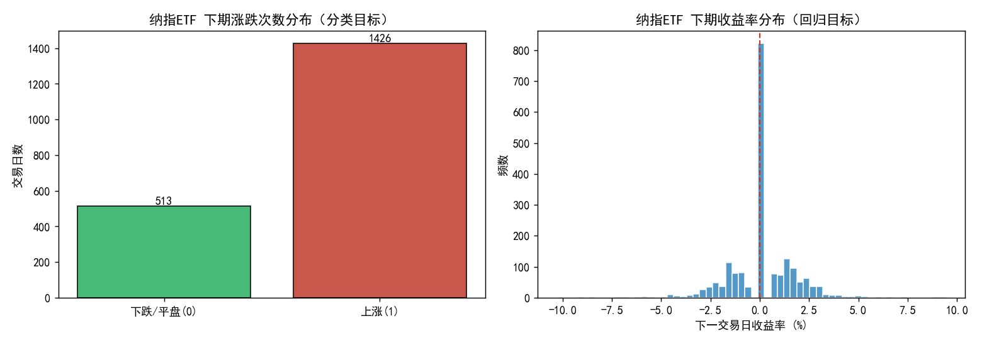
图 5-2 纳指 ETF：下期涨跌次数分布与下期收益率分布
2. 特征与目标的相关性及排序
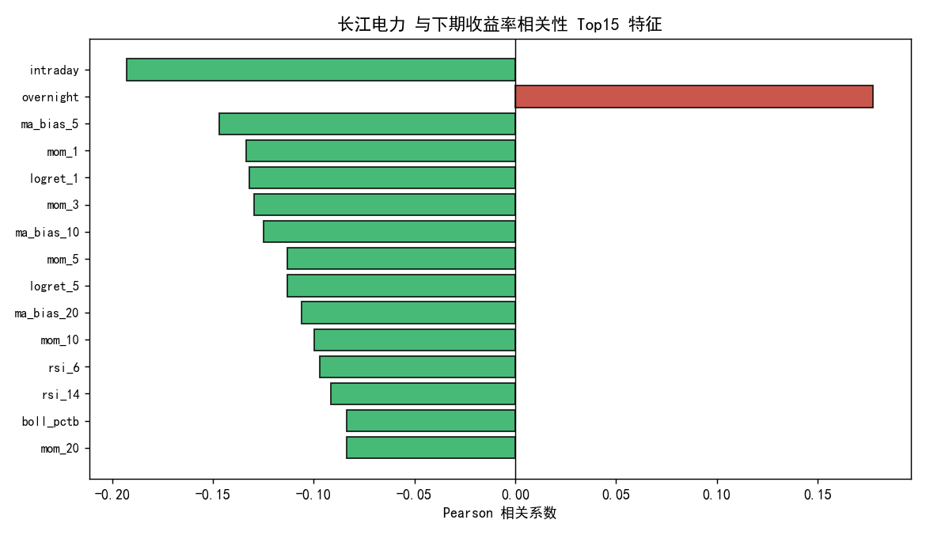
图 5-3 长江电力：与下期收益率相关性最高的 Top15 特征（红正绿负，按|相关系数|排序）
把所有特征对目标（下期收益率）的皮尔逊相关系数按绝对值从大到小排序可见：日内收益（intraday）、隔夜收益（overnight）、当日振幅（hl_range）、短期量比等“反转/量价”类因子的相关性最高，但绝对值普遍低于 0.2。这正是股票日频收益“低信噪比”的真实写照——单个特征的线性预测力很弱，必须依靠机器学习模型对众多弱信号做非线性组合。各标的完整的相关性排序（X 对 Y 的相关系数）已导出为 data/corr_rank_*.csv。
3. 特征相关性矩阵与多重共线性
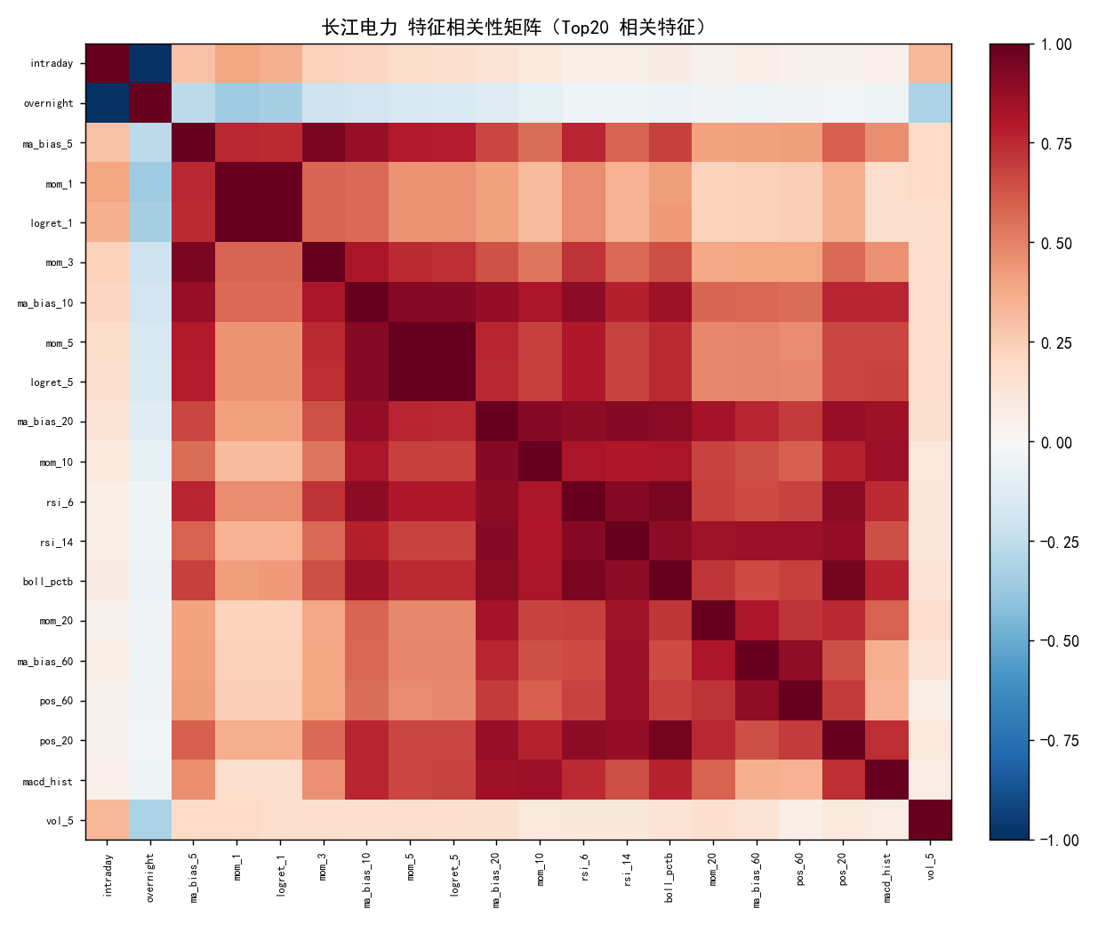
图 5-4 长江电力：Top20 相关特征的相关性矩阵热力图
相关性矩阵显示，特征间存在明显的“成组高相关”：KDJ 的 K/D/J 三线彼此相关系数常超过 0.9，MACD 的 DIF/DEA/柱、不同窗口的均线乖离与动量之间也高度共线。我们用两种方式量化多重共线性：一是方差膨胀因子 VIF，二是统计 |相关系数|>0.9 的高相关特征对。结果显示每个标的都存在 15~22 对强共线特征、部分 VIF 极高（KDJ/均线类）。处理方式为：①主力模型选用树集成（随机森林、GBDT/XGBoost），它们基于特征分裂、对共线性天然不敏感，无需剔除；②对线性/逻辑回归施加 L2 正则以稳定系数；③在解释特征重要性时，对成组共线特征合并解读，避免把同一信息重复计数。相关诊断结果见 data/vif_*.csv 与 data/highcorr_pairs_*.csv。
4. 关键特征按目标分组的箱线图
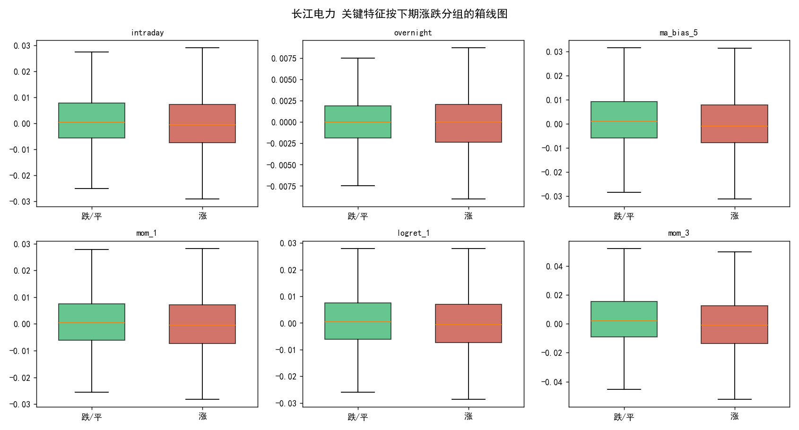
图 5-5 长江电力：Top6 关键特征在“下期涨”与“下期跌/平”两组下的箱线图对比
箱线图对比两类样本下关键特征的分布差异：若某特征在“涨”与“跌”两组间中位数和箱体错开明显，说明该特征具备判别力。可以看到日内收益、振幅等特征在两组间确有可见差异（体现短期反转效应），但重叠区域依然很大，再次印证单特征区分度有限、需要多特征联合建模。
六、模型构建、网格调优与评估
1. 分类模型评估指标对比
对每个标的、每个分类算法，在“训练+验证”集上用 TimeSeriesSplit + 网格搜索择优，再在独立测试集上评估准确率、精确率、召回率、F1 与 AUC，并输出混淆矩阵与 ROC 曲线。下表汇总各算法在 8 个标的上的平均表现（按平均 AUC 降序）。
分类算法 | 准确率 | 精确率 | 召回率 | F1 | AUC(均)
Logistic回归 | 50.8% | 60.9% | 44.0% | 49.8% | 0.524
KNN | 58.4% | 60.3% | 75.1% | 66.0% | 0.517
随机森林 | 50.4% | 60.6% | 46.0% | 51.4% | 0.516
SVM | 59.6% | 59.4% | 93.9% | 72.2% | 0.512
LightGBM | 54.9% | 59.6% | 67.3% | 62.5% | 0.510
XGBoost | 55.0% | 59.1% | 68.1% | 62.6% | 0.506
决策树 | 50.4% | 60.0% | 46.4% | 48.8% | 0.504
AdaBoost | 58.8% | 55.6% | 79.4% | 63.7% | 0.498
GBDT | 55.4% | 58.5% | 72.2% | 63.8% | 0.489
表 6-1 各分类算法在 8 标的上的平均评估指标（按 AUC 降序）
整体来看，各模型平均 AUC 集中在 0.5 附近略偏上，其中表现相对最好的是“Logistic回归”（平均 AUC ≈ 0.524）。这一结果诚实地反映了金融日频方向预测的极高难度：即便是集成模型，样本外 AUC 也仅略优于随机猜测。但正如 Gu-Kelly-Xiu 所指出的，哪怕是很小的稳定edge，经过合理的仓位与风控放大，仍可能转化为有意义的策略收益——这正是 TASK6 要检验的。
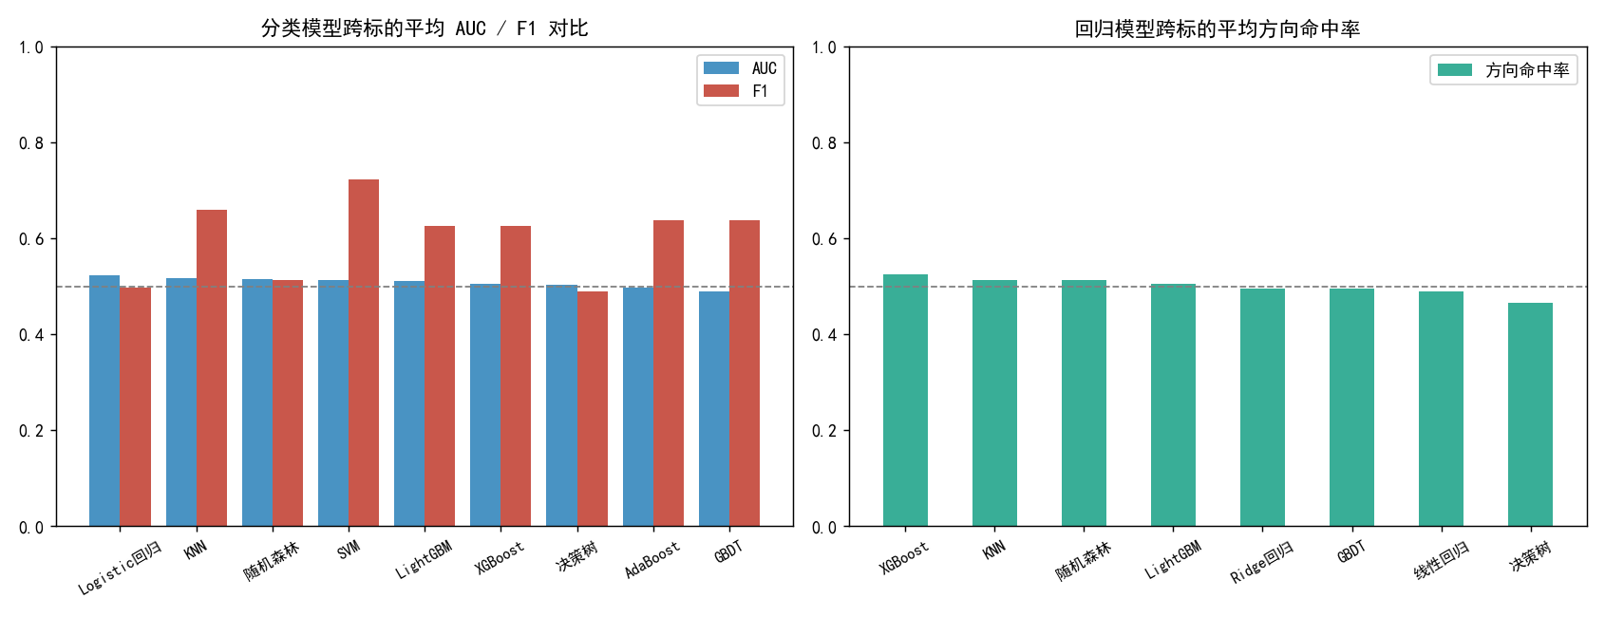
图 6-1 分类模型平均 AUC/F1 对比（左）与回归模型平均方向命中率对比（右）
2. ROC 曲线与混淆矩阵（以长江电力为例）
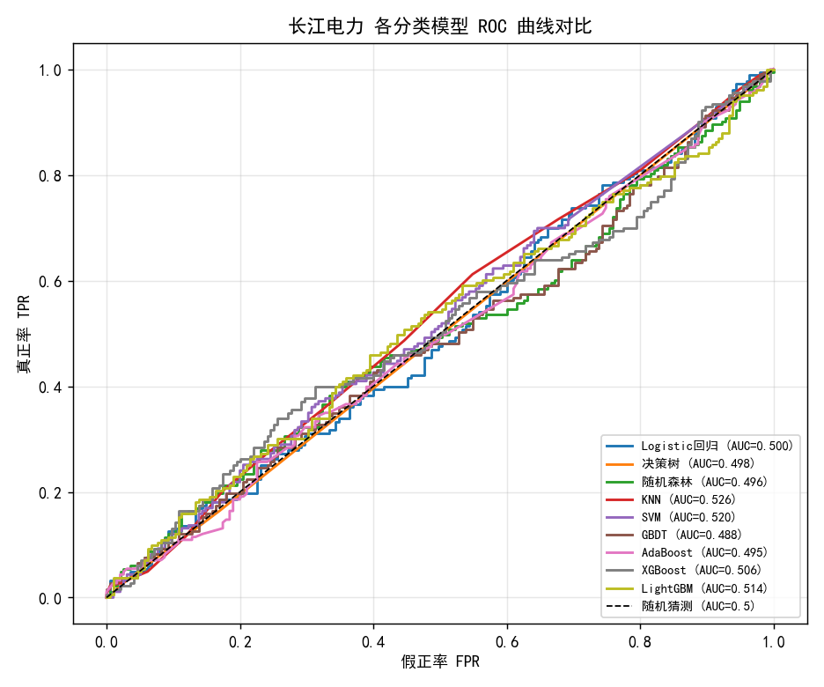
图 6-2 长江电力：各分类模型 ROC 曲线对比
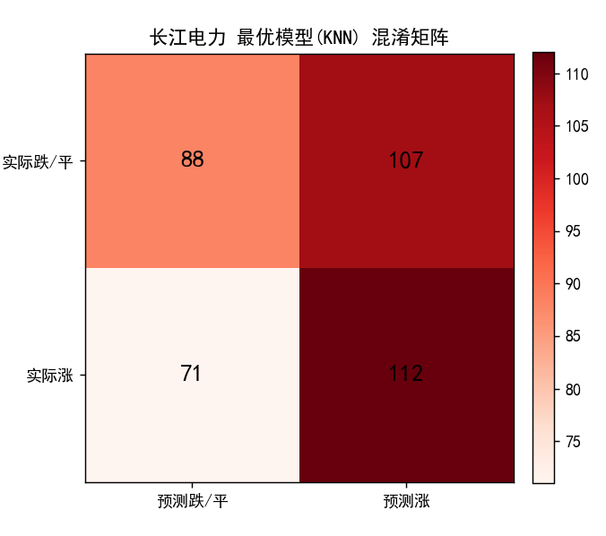
图 6-3 长江电力：最优分类模型的混淆矩阵
ROC 曲线越靠近左上、AUC 越大越好；对角虚线为随机基准。混淆矩阵则直观展示模型在测试集上的四类判别数量，可据此计算精确率/召回率。各标的的 ROC 与混淆矩阵图完整存于 figures 目录。
3. 回归模型评估指标对比
回归任务直接预测“下期收益率”，用 RMSE（均方根误差）、MAE（平均绝对误差）、R²（决定系数）评估拟合优度，并额外报告“方向命中率”（预测涨跌方向与真实一致的比例），因为对交易而言方向比数值更重要。
回归算法 | RMSE(均) | MAE(均) | R²(均) | 方向命中(均)
XGBoost | 0.0157 | 0.0110 | -0.4831 | 52.4%
KNN | 0.0146 | 0.0105 | -0.0382 | 51.3%
随机森林 | 0.0143 | 0.0103 | -0.0003 | 51.3%
LightGBM | 0.0149 | 0.0107 | -0.0881 | 50.5%
Ridge回归 | 0.0146 | 0.0105 | -0.0399 | 49.6%
GBDT | 0.0151 | 0.0106 | -0.1425 | 49.5%
线性回归 | 0.0150 | 0.0109 | -0.0859 | 49.0%
决策树 | 0.0150 | 0.0108 | -0.1212 | 46.7%
表 6-2 各回归算法在 8 标的上的平均评估指标（按方向命中率降序）
回归结果同样体现低信噪比特征：各模型 R² 普遍接近 0 甚至微负（说明对收益率数值的解释力极弱），但方向命中率仍能稳定在 50% 附近略高。这说明“预测具体涨幅”几乎不可能，而“预测涨跌方向”尚存一线微弱但可利用的信息——这也是 TASK6 采用“分类概率 + 阈值”而非“回归数值”来驱动策略的根本原因。
4. 逐标的最优模型一览
标的 | 最优分类模型 | AUC | 准确率 | 精确率 | 召回率 | F1
长江电力 | KNN | 0.526 | 52.9% | 51.1% | 61.2% | 55.7%
腾讯控股 | LightGBM | 0.562 | 55.5% | 54.4% | 43.0% | 48.0%
黄金ETF | Logistic回归 | 0.575 | 47.4% | 64.6% | 23.2% | 34.2%
红利低波50ETF | 决策树 | 0.575 | 47.8% | 78.7% | 35.4% | 48.8%
纳指ETF | SVM | 0.609 | 65.5% | 65.5% | 100.0% | 79.1%
科创50ETF | Logistic回归 | 0.553 | 46.9% | 63.9% | 37.3% | 47.1%
沪深300ETF | XGBoost | 0.532 | 54.1% | 63.2% | 57.3% | 60.1%
中证500ETF | SVM | 0.517 | 57.2% | 57.2% | 100.0% | 72.8%
表 6-3 各标的表现最优的分类模型（按测试集 AUC）
七、乳腺癌数据集分类示例（高信噪比对照）
为直观说明“同样的算法，数据可预测性决定模型上限”，本文用 scikit-learn 自带的威斯康星乳腺癌数据集（569 样本、30 个细胞核形态特征、二分类：恶性/良性）做标准分类流水线。该数据特征与标签因果关系明确、信噪比高，四种基础算法均取得优异表现：
算法 | 准确率 | 精确率 | 召回率 | F1 | AUC
逻辑回归 | 98.6% | 98.9% | 98.9% | 98.9% | 0.998
决策树 | 94.4% | 95.6% | 95.6% | 95.6% | 0.938
随机森林 | 95.8% | 95.7% | 97.8% | 96.7% | 0.995
KNN | 97.9% | 96.8% | 100.0% | 98.4% | 0.992
表 7-1 乳腺癌数据集上各分类算法评估指标
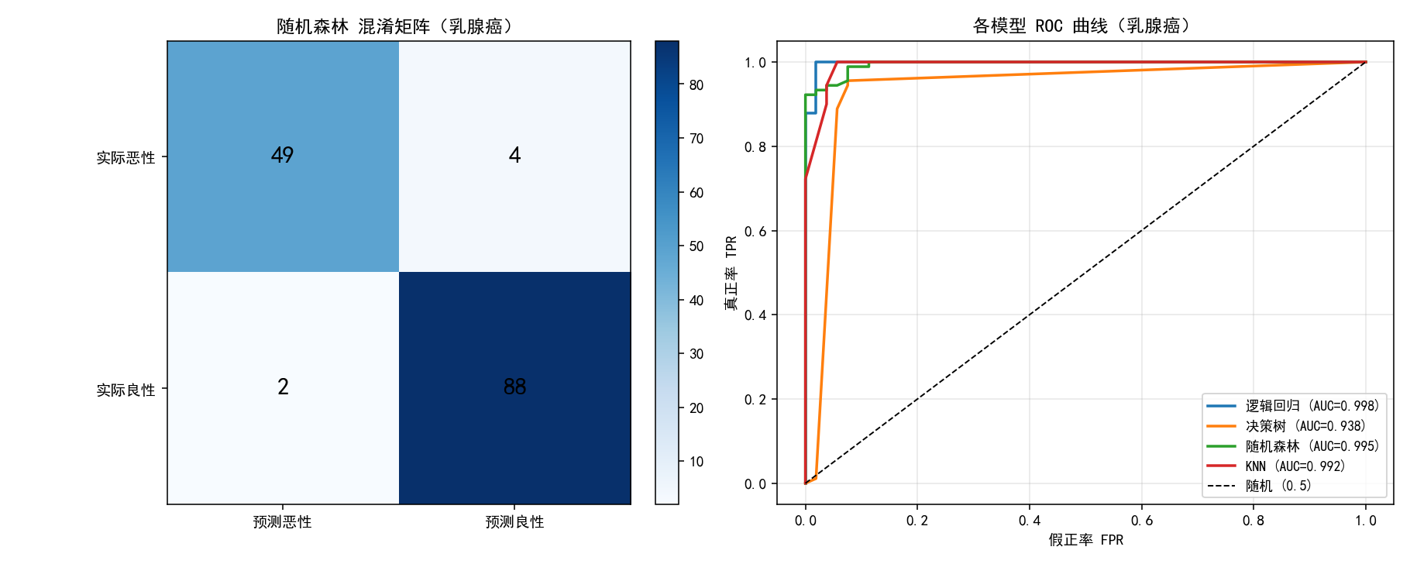
图 7-1 乳腺癌数据集：随机森林混淆矩阵（左）与各模型 ROC 曲线（右）
对比可见：乳腺癌数据上 AUC 普遍高达 0.94~0.998、准确率超过 94%；而同样的算法用在股票日频涨跌上 AUC 仅略高于 0.5。这一强烈反差生动说明——机器学习不是“点石成金”，模型效果的天花板首先由数据本身的可预测性决定。金融市场的高效率与强噪声，使得任何模型都只能提取微弱的统计优势，这也要求我们在策略层面用严格的风控与仓位管理来把“微弱edge”转化为“稳健收益”。
八、结论与对 TASK6 的衔接
1. 算法层面：树集成方法（随机森林、GBDT/XGBoost/LightGBM）在 8 个标的上综合表现最稳，与 Gu-Kelly-Xiu(2020)、Krauss et al.(2017) 等文献结论一致；逻辑回归/决策树/KNN 作为基线，可解释性强但预测力有限；SVM 计算成本高、优势不明显。
2. 数据层面：股票日频方向预测信噪比极低（AUC 约 0.5~0.58、回归 R²≈0），单特征线性相关性普遍<0.2，且存在严重多重共线性——这要求以树模型为主、以 AUC/F1 而非准确率为主评估指标。
3. 工程层面：严格的时间序列划分、无未来函数的特征工程、财务因子按发布日对齐，是结果可信的前提；乳腺癌对照进一步说明“数据可预测性决定模型上限”。
4. 衔接 TASK6：既然“预测涨跌方向”比“预测涨幅”更可行，TASK6 将采用分类模型输出的“上涨概率”，配合双阈值、概率加权仓位、技术指标过滤与止损止盈，把本任务得到的微弱预测edge转化为可回测的交易策略，并系统对比不同算法、不同参数的策略效果。
（注：本文为量化学习实践，不构成任何投资建议；市场有风险，决策需谨慎。）

